吴忠卫生计生信息

第472期

吴忠市卫生和计划生育局 签发日期：2018年12月25日

市卫生计生局对各县（市、区）、市直相关医疗机构2018年健康扶贫工作进行考核

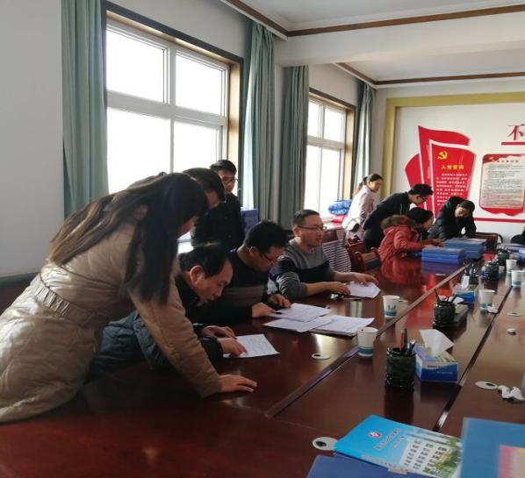
12月13日-12月121日，市卫生计生局副局长马涛带领医政医管科有关工作人员在市卫生计生局三楼会议室集中对各县（市、区）2018年健康扶贫工作进行了考核，被考核县（市、区）卫计局负责人参加考核。
考核组通过系统查看和资料查阅的方式重点对“三个一批”救治进展、政府兜底资金拨付、大病专项救治台账建立、“先诊疗、后付费”“一站式”即时结算及健康扶贫作风问题专项治理活动开展情况等工作资料进行查看，考核组人员细心查看资料，对有疑问的地方耐心询问，认真核对信息，对发现的问题现场指出，并提出了很好的整改意见和建议，并就各县（区）、各相关医疗机构在日常工作中存在的困惑耐心的给予了解答。
反馈会上，马涛副局长强调：一是要深化思想认识。各县（市、区）、各医疗机构要进一步深化对健康扶贫工作的认识，以此次考核为契机，为全面做好建档立卡贫困患者救治工作提供坚强保障。二是要加强政策落实。各县（市、区）要严格落实自治区“先诊疗后付费”“一站式”即时结算有关要求，及兑现拨付政府兜底保障资金拨，确保既定政策措施有效落实，最大限度降低患者的就医负担。三是要做好总结提升。各县（市、区）要继续加强对健康扶贫工作的组织领导，巩固和深化2018年健康扶贫工作取得的经验和成效。根据本辖区实际，及时制定2019年脱贫攻坚工作计划，坚决打赢健康扶贫攻坚战，为全面建成小康社会提供坚实有力地健康保障。
（医政医管科刘 欢 供稿）

